## 华商领军商学高级实战EMBA创新班

项目背景

中国中小企业家面临四大难点

市场高投入低产出：过去的营销方法对市场已经失效

管理高压力高反弹：过去的管理方法对员工已经失效

经验成为发展阻碍：过去的成功经验对现在已经失效

思维不能与时俱进：外界环境变化太快企业无所适从

破解企业家四大难点，你需要系统的知识结构升级与认知升级，还需要落地实战的方法工具。高级实战创新项目，专注于中小企业家的管理绩效突破，提升中小企业的经营效率。

联合办学

华商领军商学教育集团

华商领军商学是一家专研于领军企业培育、管理咨询、人才孵化等专业的商学教育平台，耕耘16年以来，秉承“打造一个传世百年商学教育平台”的愿景，以“集全球智慧成就民族企业家”为使命，依托国内外著名高校优质资源，聘请国内外知名教授、专家学者、企业家领袖共组领军学术委员会，推出的领军企业培育计划、国际硕博学位班、管理咨询等精细化课程体系，领军企业培育体系，定位准确、特色鲜明，洞见“未来决定现在”的企业成长密码。

华商领军商学布局深圳、上海、北京、广州、成都、长沙、郑州、重庆、无锡、合肥、南京、西安、南昌、南宁、泉州、贵阳、昆明、海口18家城市分教中心，培育企业家15万余人，全方位赋能企业家及其企业快速成为专业的领军人才和行业的领军企业。

启迪领军梦想，赋能领军智慧，共进领军成长，联合时代华商商学共同成立的华商领军企业培训联盟，更是强强联合、优势互补，有效结合时代华商区域深耕多年的纵深发展能力，与领军商学在全国布局的横向发展优势，形成“T”字型发展格局，以学员为中心、以成果为导向，专注领军企业成果转化，助推企业创新升级，为中国企业构建更立体、深度、科学的全面知识赋能，为新时代培育更多影响世界的中国领军企业家

黔商企业管理服务中心

黔商企业管理服务中心立足贵州贵阳，为【华商领军企业培训联盟】的核心分支机构，作为企业家管理服务领军品牌，黔商企业管理服务中心携手国家经济领域高级领导、知名经济学家、成功企业家，将培养未来商业领袖作为核心责任，以“知识+科技”的力量，为创业公司成长壮大、传统企业转型升级保驾护航。

黔商企业管理服务中心专注中小企业的发展管理教育培训，从战略布局到战术执行，从竞争格局到商业模式，用互联网思维多维度讲解，为企业高效地解决问题，提高企业总体素质及竞争力。

 项目概况

高级实战EMBA创新班实际上是一种研究商业本质和逻辑的学科。高级实战EMBA创新班的价值所在，首先是理性的认识自己，减少感性的错误；其次是改变自己，通过系统的商业思 维训练构建商业思维模式，将行为转化为成果；最终提升自己，回归管理本质，进而提升企业领导力，成就优秀民族企业。

华商领军商学与黔商企业管理服务中心期望通过该项目，培养更多能经营好企业，承担社会责任，能担起国家脊梁的优秀企业家。

项目优势

精选名师

覆盖经济领域高级别领导、知名经济学家、实战企业家和行业大咖

优质内容

高屋建瓴的洞见启迪，科学系统的落地方法，经过验证的实操案例

质量控制

首创高级实战创新项目质量管理标准体系，作为学员成果转化的考量依据

丰富活动

丰富的班级活动贯穿学习全程，是课堂学习的延伸和深化；1次顶尖论坛，展示学员风采和同窗友情，让学员在超强沉浸式的体验中，展开人与商业的对话与思考。

开学礼：与优秀企业家同行

潜力营：从陌生到相知，从平凡到非凡

读书会：个人读书是学习，一群人读书是创造

标竿访：向往企业成功的方法论

企业家论坛：追忆聚首，筑梦辉煌

项目价值

厘清商业思路

战略+组织能力2轮驱动,打造核心竞争力

成就增长势头

学员企业利润持续增长

结识业内精英

汇聚精英学员成就资源共享

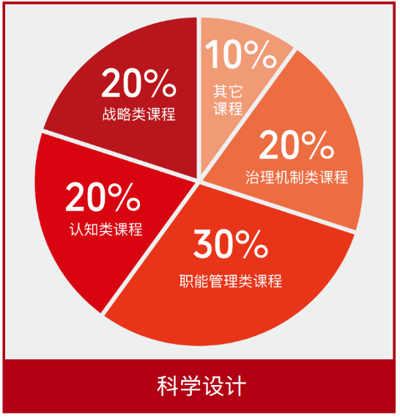

科学设计

20%战略类课程

20%认知类课程

10%其它课程

20%治理机制类课程

30%职能管理类课程

课程设置

《企业文化》

建立企业统一价值观，获得志同道合的事业伙伴

发掘企业发展原动力，建立积极向上的使命意识

提高企业凝聚力，形成不可复制的竞争力

《股权激励与公司治理》

将股权融资与企业人才相结合

股权设计与激励的死穴及解决方案

股权激励的操作方法、股权布局

用股权内凝聚团队，外融合资源，助力企业成长

《市场营销分析与决策》

学会企业定位研究与营销战略制定

掌握品牌战略制定与关键要素

设计掌握品牌传播的基本方法和工具

掌握产品开发的市场化运作机制

《企业资本运营与顶层设计》

解析企业顶层设计的战略地位，提升企业核心竞争力

解析企业资本运营的策略，帮助企业实现资产增值

解析企业商业模式创新，促进企业现金流的最大化

解析企业股权融资的路径，提升企业融资能力

解析企业如何进入资本市场，实现企业价值倍增

《商业模式变革与创新》

塑造适应企业自身且无法复制的独特商业模式

创新商业模式，帮助企业在发展瓶颈期发现更多机会

让企业获得更高、更持久的回报

《口才与演讲》

突破公开演讲时的紧张情绪，轻松应对各种讲话场合

获得商业认可，树立企业形象，展现个人魅力

更自信、更从容的驾驭声音和形体形象

更好地掌控现场，展现企业大家风范

《决策者财务管理》

提升企业家专业财务知识，应对财务风险

培养企业家进行财务前瞻规划的意识

提升企业家管理战略和资金运作的谋划能力

《九型人格与领导力》

揭示内在最深层价值观和注意力焦点，增强人性洞察

提升企业家领导力，不再错失企业成长良机

解决人岗错配出现的各种管理难题

转变“重事轻人”的观念，提升企业家带队伍的能力

《战略管理与决策》

深度剖析企业发展的战略困境与超越，企业群租意识与升级，组织的转型与变革，企业合规机制的构建等

通过知觉强化、思维解构、重构，以出发点决定落脚点

建立完善的企业战略管理体系，实现战略管理创新

《人力资源管理》

聚焦人才的选、育、用、留，对症下药

专注于团队组织能力的提升，剖析领导御人之道，人才识别对标技术、组织角色探测技术、人才有效激励技术、组织绩效与协同五个维度

真正做到量才为用、知人善用，实现人本管理，建立优胜团队

企业家论坛

加强对经济政策与市场规律的前瞻理解与把握

加强对现代企业管理经营理念与技术的领悟与运用

共同探寻经济发展之道，共商转型升级机遇

品牌活动

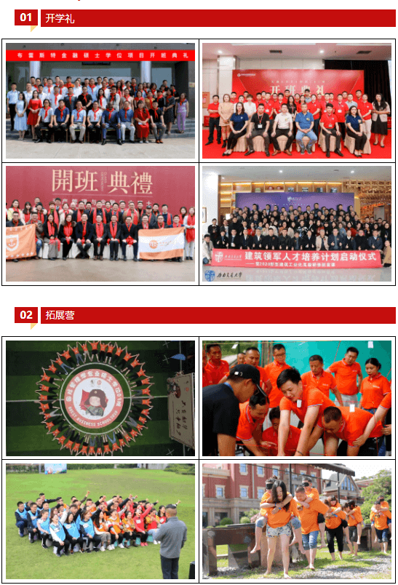

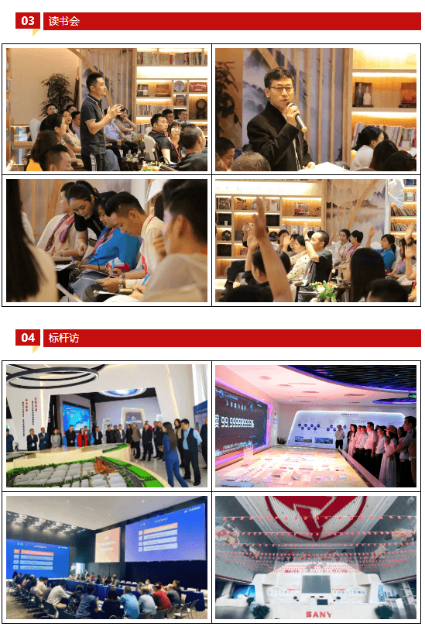

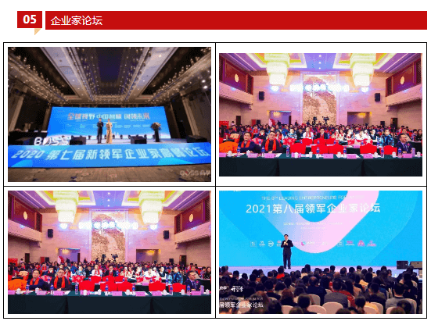

拟邀导师

何茂春

清华大学经济外交中心主任、博导

董权

北京大学当代企业文化研究所高级研究员，唯品会战略顾问

崔凯

清华大学特约导师北京大学特约导师

上海交通大学特约导师

李稻葵

清华大学教授、原央行货币政策委员会委员

孟志强

北京时代兴邦企业管理顾问有限公司创始人,清华、北大人大等高校特聘讲师、客座教授

霍振先

北京大学、中山大学、上海交大兼职教授

阎崇年北京社会科学院满学研究所研究员、北京满学会会长、中国紫禁城学会副会长。著名历史学家，央视《百家讲坛》主讲人

赵兴峰

大数据应用专家，大数据与人工智能时代的经营管理创新专家，智慧型企业架构师

叶建平

职业财税培训师

财税筹划实战派专家执业注册税务师注册会计师

宋志平中国上市公司协会会长

陈起辉

中国最大IT在线教育平台极客学院董事总经理,曾任TC副总裁、恒基伟业公司副总裁、HTC营销总经理

潘亦藩

国内著名战略营销管理专家清华大学、上海交大总裁班MBA、EMBA班战略管理课程特聘教授

姚景源

曾任国家经委副处长、商业部政策研究室副处长国际合作司处长、副司长

郭伟

历任税务局局长第三届中国注册税务师协会常务理事

刘新宇

故宫文创首席品牌营销专家小米生态链企业品牌营销顾问,新零售经营顾问

项立刚

中国通信业知名观察家智能互联网研究专家

陈志嵘

中商国际研究院副院长、九型人格全球学会EPTP高级督导、中国教练师协会九型人格研究会执行会长

张镌铭

中国三精管理模式创始人中国BGP能力训练学创始人广州有用咨询联合创始人中国品牌营销管理十佳人物

录取对象

具有创新意识，希望加强管理能力的企业创始人

高速发展，希望通过科学管理提高效能的企业经营者

发展遇到瓶颈，希望获得启发的企业家

希望实现进一步发展的企业管理者

班级服务

为班级配备专职班主任，负责为学员提供各项服务和信息交流。

报名流程

提交《报名表》——审核——发入学通知书——缴费——入学

学费学制

学制：一年（11次课程，共计132课时，每次课程2天）

服务费：24800元  （含学习服务费、材料费、不含交通、食宿、班级活动费用）

奖学金：参加过各大高校或商学院企业家培训、商协会担任重要职务者可申请相应奖学金

证书授予

学员完成全部课程后，由黔商企业管理服务中心颁发结业证书。